Métropole 2008 http://labolycee.org
EXERCICE III . VOUS AVEZ DIT « WHA-WHA » ? (4 points)

La guitare électrique est pourvue d'un corps le plus souvent plein, autorisant les luthiers à lui conférer des formes originales. Elle produit des sons grâce à des micros captant et transformant les vibrations des cordes en signal électrique. Ce signal peut ensuite être modifié électroniquement par divers accessoires comme des pédales d'effets, puis amplifié (voir figure ci-dessous).

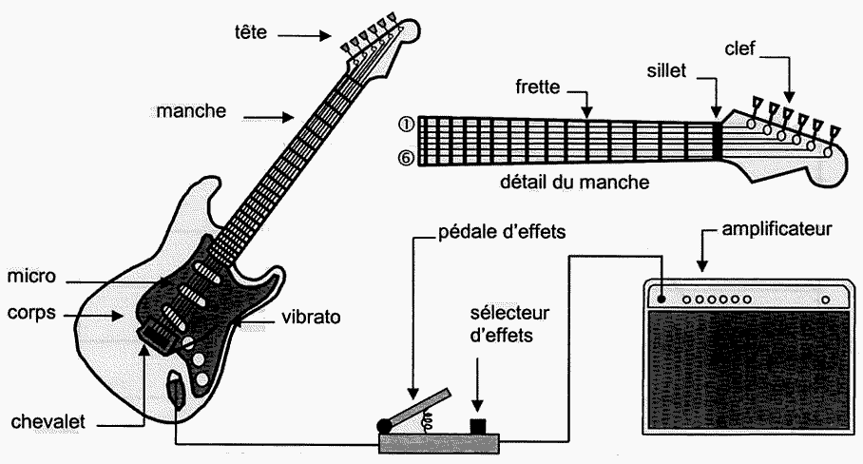

La guitare électrique est composée de six cordes métalliques de longueur utile entre le sillet et le chevalet 63,0 cm. L'accord traditionnel à vide est, de la note la plus grave à la plus aiguë : mi₁ la₁ ré₂
sol₂ si₂ mi₃ , le chiffre en indice indiquant le numéro de l'octave. Une corde est dite « à vide » lorsqu'elle vibre sur toute sa longueur. Les fréquences des notes produites à vide par les cordes pincées de la guitare sont données dans le tableau suivant :
n° de corde | 1 | 2 | 3 | 4 | 5 | 6
note | mi₁ | la₁ | ré₂ | sol₂ | si₂ | mi₃
fréquence (Hz) | 82,4 | 110,0 | 146,8 | 196,0 | 246,9 | 329,6

Une guitare basse électrique fonctionne sur le même principe avec des notes plus graves.
La diversité des effets possibles avec une guitare électrique en fait un instrument polyvalent et riche musicalement. Parmi la multitude d’effets accessibles grâce à une pédale d'effets on peut citer l'effet « wha-wha » popularisé par le célèbre guitariste Jimi Hendrix.

Aucune connaissance musicale préalable n'est nécessaire pour traiter cet exercice.

1. Analyse temporelle d'une note de musique.

Un système d'acquisition informatisé permet l'enregistrement et la visualisation des tensions électriques associées aux différentes notes que peut produire une guitare électrique. Les figures 9 et
10 se trouvant en annexe présentent les signaux enregistrés pour la même note de musique jouée par une guitare électrique (figure 9) et par une guitare basse (figure 10).

1.1. Quelle est la qualité physiologique commune des deux sons enregistrés ? Nommer la grandeur physique associée à cette qualité physiologique.
1.2. Mesurer cette grandeur physique en précisant la méthode utilisée. En tenant compte de
l'imprécision de la mesure, en déduire la note de musique jouée par les deux instruments.
1.3. Quelle qualité physiologique permet de distinguer ces deux sons ?

2. Modes propres de vibration de la corde 6.

L’analyse spectrale est un précieux outil pour les ingénieurs du son. Elle permet après une acquisition informatisée et un traitement numérique de révéler la « signature acoustique » d'un son en faisant apparaître les composantes de basses fréquences (80 Hz - 900 Hz) et de fréquences élevées (900 Hz-16 kHz) qui le caractérisent.
La figure 11 en annexe correspond au spectre en fréquence du son produit par la corde n° 6 d'une guitare électrique jouée à vide.

2.1. Déterminer la valeur approchée de la fréquence notée f₁ du fondamental de ce son à partir de la figure 11. Vérifier que cette valeur est cohérente avec la donnée du texte.
2.2. Déterminer les valeurs approchées des fréquences, notées f₂ et f₃, des harmoniques
immédiatement supérieurs au fondamental.
2.3. Le sillet et le chevalet de la guitare sont séparés par une distance L = 63,0 cm. La condition entre
λ et L traduisant la condition d'existence d'une onde stationnaire entre ces deux points fixes est :
2 L= k λ où k est un entier positif
En déduire l'expression de la longueur d'onde λ du mode fondamental. Calculer cette longueur d'onde.
2.4. Écrire la relation entre la longueur d'onde λ, la célérité v et la fréquence f d'une onde sinusoïdale.
2.5. En déduire la célérité des ondes dans cette corde.
2.6. En jouant, le guitariste bloque la corde sur l’une des barrettes placées sur le manche, appelées frettes, afin d'obtenir la note désirée. Quel est l'effet produit sur le son ? Justifier.
On admet que la célérité des ondes le long de la corde est constante.

3. L'effet « wha-wha ».

Les figures 12 et 13 en annexe représentent les spectres en fréquence du son de la figure 11 sur lequel on a appliqué l’effet pour deux positions extrêmes de la pédale d'effets.
En comparant ces trois spectres, préciser quels sont les effets de la pédale wha-wha sur les propriétés physiologiques du son produit dans les mêmes conditions d'attaque de la corde.
ANNEXES :
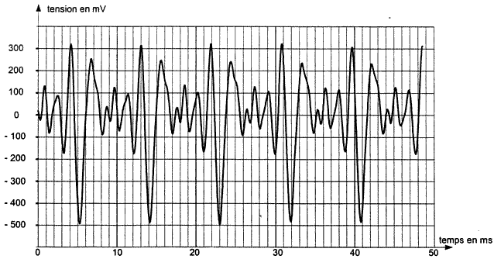

Figure 9 : oscillogramme du son émis par la guitare électrique

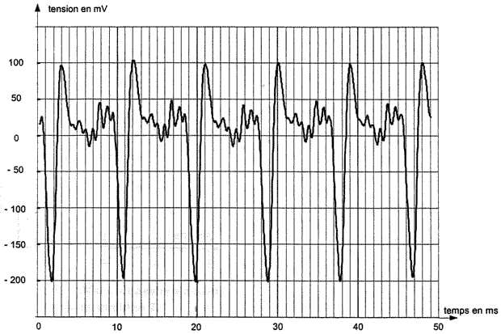

Figure 10 : oscillogramme du son émis par la guitare basse
Figure 10 : oscillogramme du son émis par la guitare basse
Spectres en fréquence du son à vide de la corde 6

